Поздравляем с Днем Государственного флага Российской Федерации!
В этом году исполняется ровно 25 лет этому празднику. Последняя четверть века в нашей стране прошла под триколором, однако история российского флага уходит своими корнями в глубокое прошлое.
Ученые, художники, писатели, военные, государственные деятели и просто патриоты на протяжении веков творили и сражались на благо и во имя нашей страны. Только благодаря этим талантливым, смелым, изобретательным и по-настоящему любящим свою Родину людям Россия остается единой, независимой, сильной и устремленной вперед.
Именно под российским триколором наша страна продолжает отстаивать свои национальные интересы на международной арене, побеждать в спортивных состязаниях, достигать успехов по самым разным направлениям.
Наши предки уже доказали, что нет ничего невозможного, если ты защищаешь правое дело и стремишься к справедливости. Российский флаг развевался, и будет развеваться, призывая лишь к этому – единству, дружбе и общему благополучию.
Счастья вам, добра, здоровья и всего самого лучшего!

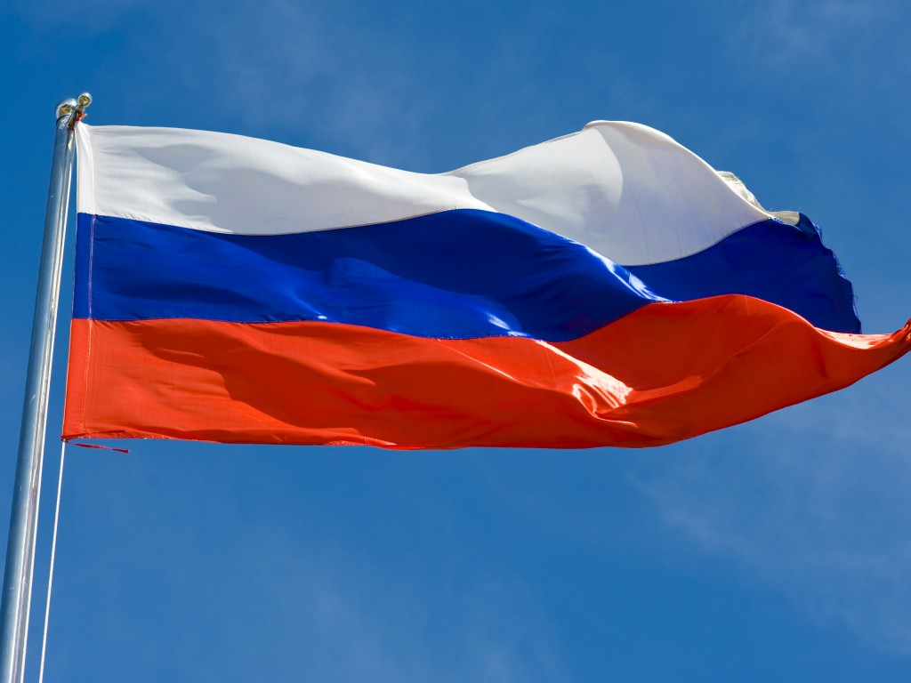
22 августа, 19:00
КОНЦЕРТ, посвящённый дню Российского флага "Три цвета России".
Место проведения: Орловская область, с. Тросна, парк культуры и отдыха.

